空间曲线造型钢结构吊装施工技术
吴亚芳
中铁五局集团建筑工程有限责任公司 上海 200443
摘要：某大型综合体各塔楼屋面及外墙立面幕墙钢结构每榀均为不规则弧形箱体结构，单榀重量约7.5吨，单片高度均超过10米，吊装后难以固定，必须借用型钢临时支撑柱脚、临时支撑杆来进行空间定位。本文介绍了幕墙主要钢构件吊装方法及技术、安全控制要点，通过施工过程中进行谨慎的各工序控制，顺利完成了空间曲线造型钢结构吊装，对类似工程有一定的参考价值。
关键词：钢构件 支撑杆、钢架梁、井式施工梯架

1、工程简介
某工程钢结构主要为E、F、G、J塔楼幕墙钢架（其中E塔楼23层，F塔楼27层，总建筑面积106770.27m2；J塔楼26层，G塔楼22层，总建筑面积101761.13m2；），钢构件主要为分布于各塔楼屋面顶层及部分外墙立面。四座塔楼用钢量分别约为300T、280T、320T、330T，合计总重约为1230T；钢架数量E楼41榀、F楼39榀、G楼40榀、J楼45榀，共计165榀，主要由钢柱、钢架梁、拉杆、支撑杆等组成，主要截面形式为箱型构件和H型钢，主要截面规格有□500X220X16X16、□400X300X16X16、□400X220X16X16、□400X220X12X12、□300X220X16X16、□300X220X12X12、H350X250X16X16、H300X220X12X12等。单榀重量约7.5吨，每榀钢架结构均不一样，呈空间曲线造型，寓意为“高山流水” 。

2、工程重点及难点
1）所有165榀幕墙钢架均为不规则弧形箱体结构，下料前需对深化图进行合理排版，使用数控切割，尽量减少材料损耗。组对时在平台上一比一放样，复核尺寸后再进行组对。
2）构件均为异形构件，为提高运输车辆的使用效率，在合理安排构件进场顺序的情况下，尽量将大小弧形错开摆放以提高车辆装车率。
3）幕墙钢架单片高度均超过10米，吊装后难以固定。因此，安装时必须严格按照顺序安装，并且安装完一榀就安装该部位的拉杆和支撑梁使两榀幕墙钢架连成稳定的整体结构，安装后使用缆风绳固定在预先埋在混凝土梁上的固定点上，矫正与安装同时进行，严禁松动柱脚螺栓进行调整。
4）因弧形结构测量时控制点不好抓取，故事先使用三维模型将控制点预先设在比较容易测量的部位，吊装时再使用全站仪进行三维测量。
5）幕墙钢架每榀均为不规则构件，需在深化设计时计算出每榀构件的中心进行吊点的设置。

3、施工方案的选择

3.1 钢构件分段原则
1）钢梁分段主要以满足结构及运输条件为主进行分段，按照挂车的运输宽度和长度主要以2-3段为主，个别较长或弧度较大的分成4段。
2）以E区GJ1为例：构件重量为7134kg，出厂时按照普通12米半挂车考虑。需如下图分为四段。

图1 运输分段示意图

制作时分别以C、D地块的E、F、G、J塔楼的编号对厂内各施工阶段及各部位钢构进行编号：异性钢结构的编号（以E塔楼为例）：分别为E-GJL1、E-GJL2、E-GJL3、E-GJL4、E-GJL5、E-GJL6 ………、E-GJL41；由于钢架较大，必须进行分段，每榀每段钢架梁（含桁架部分）编号为E-GJL1a、E-GJL1b、E-GJLc……等。考虑到不同曲线特征走向，避免安装出错，每榀每段钢架梁（含内附桁架）不但要分别编号，还要在每段钢架梁两端同一侧面分别标记数字1、2、3、4、5...,安装时按数字排列顺序对接。

3.2异形构件下料、组装、预拼装分析
（以E塔GJ1为例）
工序 | 图示  挂车大小为2.4米*12米 | 说明
分段 | 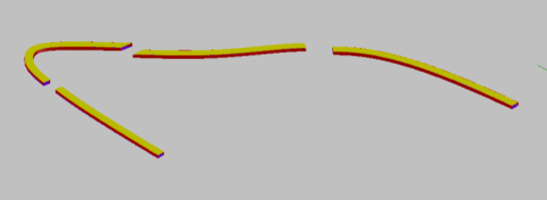 | 按照运输、现场拼装场地等限制对GJ1进行分段
放样 | 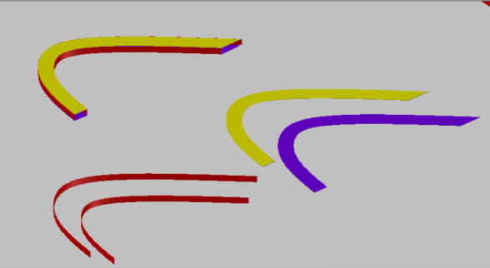  腹板  翼缘板  翼缘板 | 每个分段由箱型的上下翼缘板和两块腹板组成，分别进行放样
号  料  切  割 | 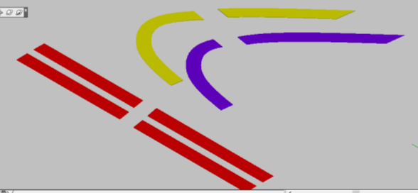  翼缘板  腹板 | 将每个分段箱型的四个组成部分，输入至数控切割软件，合理的号料减少损耗，使用数控切割将部件下料切割
接料 | 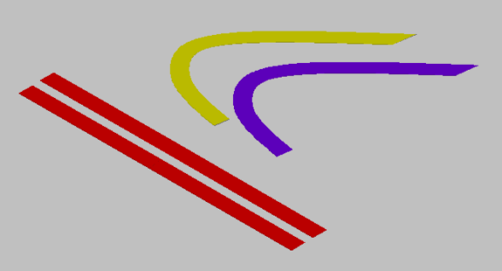 | 将数控切割切好的零件焊接成组成箱型的四块板
组对 | 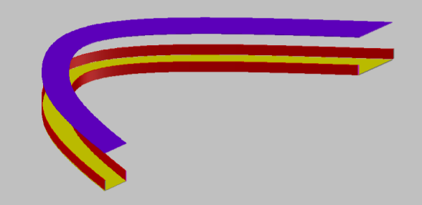 | 在组对平台上事先画好各分段1:1的尺寸线，然后将每个分段在组对平台上按照尺寸线组成箱型
焊接 | 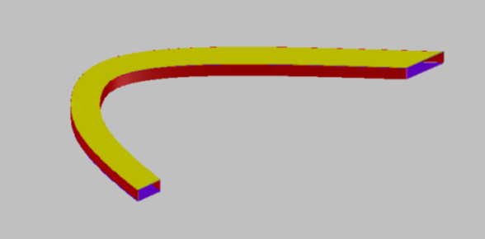 | 将组对好的箱型进行焊接；注意焊接时采用加固、分段退焊等措施减小焊接变形
拼装 | 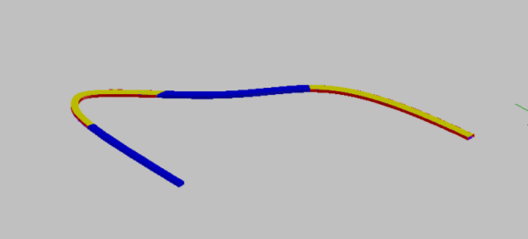 | 将打磨修整完的各分段在拼装平台上进行整体拼装，拼装痕迹要在指定位置预留，为现场安装创造便利条件

3.3钢结构安装施工操作架方案
本工程各塔楼幕墙屋顶钢结构安装高度错落不一，钢构件分布于楼层呈错层梯阶，主要构件为大型曲线坡面异形钢（桁）架，脚手架搭设平均高度约13m。
1）因钢架吊装采用整榀吊安装法，原主体结构施工时所用的型钢悬挑脚手架已拆除，为方便钢构水平连杆的安装，加快施工进度，同时保证施工安全和质量，将原有搭设满堂脚手架的方案改成井式施工梯架。
2）梯架由大底盘及爬梯两部分组成，大底盘为2000*2000*1200mm的钢矩形框架，由L56*4mm的角钢焊接而成；中间预留900*900mm空洞，以便爬梯架能插入大底盘，爬梯踏步采用Φ20*2mm的钢管与L56*4mm的角钢焊接成闭合的箱型梯，现场共作3m长度的4副，6m的4副，8m的2副。
3）安装时先将大底盘摆放在需焊接连杆底部，然后插入爬梯，固定爬梯及底盘，适当调整底盘位置以便钢构件吊装。吊装南北侧钢构件时，用钢管将爬梯与框架柱连接加固；屋面使用时在爬梯中部四大角用钢管进行斜撑加固。
4）梯架内需要站人的位置，铺设钢丝网片，网片用自攻钉固定在梯架上，以便作业人员有平台可以站立。

3.4吊装机械的选用

1）吊装单元分析
楼号 | 最大吊装半径 | 构件最高标高 | 最重构件
E塔 | 64.8m | 89m | 7.134t
F塔 | 55m | 97m | 8.323t
G塔 | 55m | 95.4m | 6.342t
J塔 | 62m | 111.7m | 7.25t
2）因结构施工使用的四台塔吊最大臂长为55m，限重6t，故钢构吊装选用1台中联 QUY450 型履带吊使用主臂85m，超起半径15m后配重140t车身压重40t的工况下，88m回转半径时起吊高度为115m，可以吊装10t，可进行所有构件的安装，另外选用两台25t汽车吊进行卸车，拼装等配合工作。
3）吊索采用6*37+1∅22-1670钢丝绳，卸扣选用S-DW12-1 1/4型，在吊装过程中采用5t葫芦调整构件角度。采用双吊点吊装法，对于桁架段采用钢丝绳捆绑桁架上弦杆的做法，对于刚架段采用设置吊耳，钢丝绳穿过吊耳的方法。
4)履带吊站位点距离地下室顶板侧壁边线6m；距离最远点钢架75m，起重量8.4t。

3.5钢构件焊接应力应变控制措施
1）节点设计采用窄间隙小坡口形式，尽可能的减小焊接热输入量，提高焊接效率的同时对焊接变形的控制也能起到有效的控制作用。
2）柱梁焊接采用对称跳跃的焊接方法，使得焊接应力具备释放条件，同时对称的焊接方法能很好的控制焊接变形。
3）就整个钢结构框架而言，钢柱、钢梁刚性接头焊接，应从整个结构的中部施焊，形成整体框架后再向四周扩展续施。

焊接顺序1
焊接顺序2
焊接顺序2
焊接顺1

图2 箱形构件对接焊接顺序示意图

4）对柱～梁连接的焊接而言，先焊接梁的下翼缘板与柱连接处，再焊接梁的上翼缘板与柱的连接；最后由两名焊工同时对称焊接梁的腹板。
5）对于柱～柱的对接施焊，应由两名焊工同时从两侧不同方向对称焊接。对于箱型柱，两人先焊接A，B（C，D）焊缝高度的40％，再进行C，D (A，B)焊缝40％的焊接，之后再进行A，B(C，D)焊缝剩余60%的焊接，最后结束C，D（A，B）焊缝的焊接。H型钢柱先焊翼缘板，后焊腹板。

4、安装施工部署
按照原有塔楼的楼号划分为E、J、 F、G、四个区域，安装顺序为F-G-E-J。
1)F区从GJ1线至GJ39线顺序安装；（从最远处F-1轴至最近处F-8轴安装）。
2)G区从GJ40线至GJ1线顺序安装；（从最近处G-8轴至最远处G-1轴安装）。
3)E区从GJ41线至GJ1线顺序安装；（从最远处E-9轴至最近处E-1轴安装）。
4)J区从GJ1线至GJ45线顺序安装；（从最近处J-1轴至最远处J-8轴安装）。

5、施工现场准备
1）以总包提供的测量基准点（线）为基准，按国家测绘标准和本工程施工精度要求，设定用于工程的控制网。
2）根据工程施工总体安排，为了保证钢构件进场后能顺利吊装，提前安排好履带吊、汽车吊、塔吊和气保焊机、直流焊机小型工器具等进场及协商好使用时间等。
3）钢构件进场后，按货运单检查所到构件的数量及编号是否相符，发现问题应及时在回单上说明并反馈制作工厂，以便工厂更换补齐构件。
4）对于运输中变形、受到损伤的构件应送回制作工厂进行返修，对于轻微的损伤，则可以在现场进行修复。
5）根据现场实际施工的需要和安装施工措施的要求，确定支撑架，支撑平台，安全通道，安全维护网，安全警戒线等设施用量，按统一的行业标准进行准备和采购。
6）根据各个主要吊装的工艺，确定吊索具的规格和数量，在吊装设备进场前做好准备，严格按照安装审核制度，对吊索具进行检查，确保吊装的安全。

6、施工方法

6.1钢结构安装施工顺序
钢柱的吊装、校正、临时固定→框架梁的吊装、校正、固定→次梁的吊装、校正、固定→支撑的吊装、校正、固定。

6.1柱脚段及预埋件安装
1）预埋螺栓采用直埋法，即先在基础上划线定位，通过固定架控制同一钢柱脚预埋螺栓之间的距离和标高，调整固定架的位置，在钢柱基础浇捣混凝土之前埋入螺栓，与钢筋连成一体，然后浇筑混凝土一次性固定。
2）钢架安装前，必须对现场的地脚螺栓预埋情况进行二次复测；在正式吊装时，对已拼装好的钢架进行试吊，同时测量两个柱脚定位孔的孔间距，孔间距符合测量放线的地脚螺栓间距的方可进行吊装。
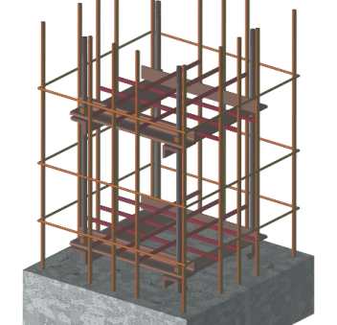
图3 柱脚螺栓直埋法示意图

3）为保证高空柱的安装精度，在幕墙框架的内外两侧，同时设置工艺卡板和辅助顶推设备在小范围内确保各个断口的精确对位。同时在柱的四周搭设操作平台，即保证了钢柱的稳固性又保证施工的安全和方便。

6.3钢架梁吊安装
1）大钢架梁分段运至现场，按深化图尺寸拼装成整榀。
2）为了在安装过程中钢架形成稳定单元，钢架在地面进行拼装时需增加两组L75*5mm临时支撑组成一个框架形式，防止钢架在吊装过程中扭曲变形。钢架焊接完成后再将临时支撑割除，打磨、补漆。
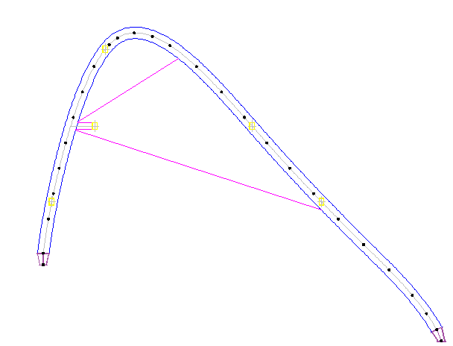
图4 钢架与临时支撑示意图

3）复核埋件定位十字线及标高，在钢架梁支座顶部画好十字控制线。
4）由于是多段异形曲线弧形钢架，底部不在同一楼层，故采用捆绑式二点吊装法。两端设置平衡稳定控制缆风绳，人力控制吊装过程中的钢架平稳。一根为固定长度千斤绳，4t以下钢架另一根为调节千斤绳，5t以上钢架两端均为固定千斤绳，其中一端辅以调节千斤绳（由5t手拉葫芦与钢丝绳组成），安装定位时调节钢架角度。
5）整榀钢架提升至安装部位后，将底脚支座十字线对齐安装十字线轻轻落下，初步紧固支座螺栓，安置临时支撑。根据平面投影线，用经纬仪校正钢架垂直度，校正无误后，用临时支撑稳固钢架，紧固支座螺栓后再松钩。
6）各区域选取与结构最近的一榀钢架做为首榀钢架安装。第一榀钢架吊装上去后，立即安装连梁以形成一个吊装的稳定单元。由于第一榀钢架的水平连杆长度只有30公分左右，操作人员站在楼板上将其与钢架和混凝土梁上埋件焊成整体，保证第一榀钢架的稳定性。
7）通过履带吊或塔吊将井式梯架竖立到位，人员从梯子的内面往上爬，在连杆的相应高度位置，将梯架与已固定好的第一榀钢架，通过麻绳和角钢连成整体，井梯的3个面腰部再用L5.6*4.0mm支撑钢梁支撑钢梁角钢斜撑，保证梯架的稳定性。
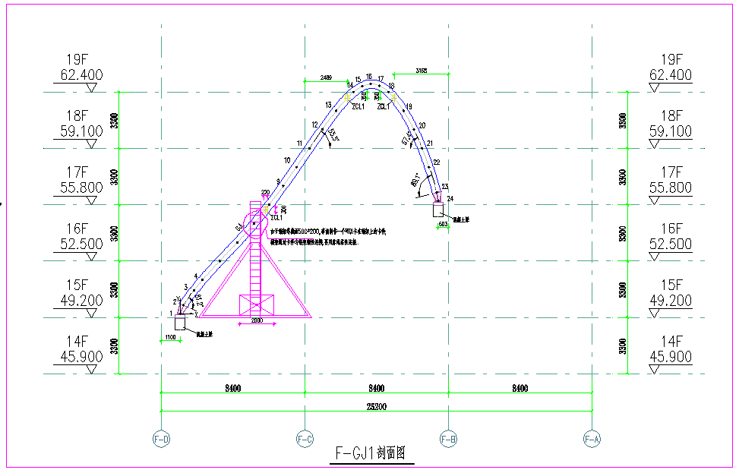
图5 井式梯架使用示意图

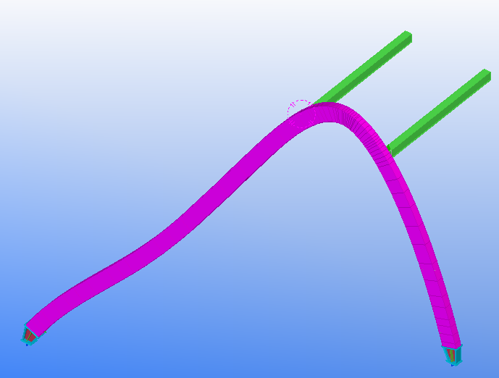
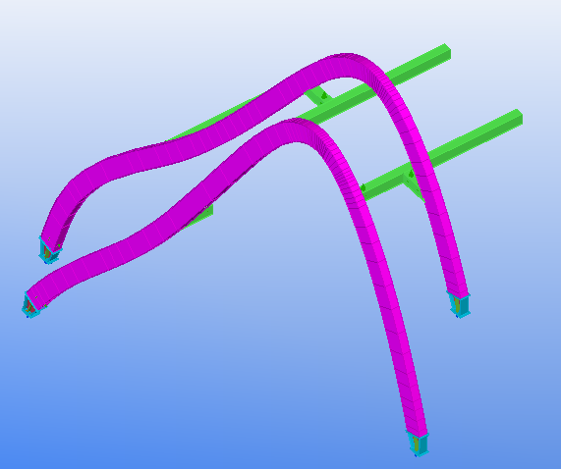
8）梯架固定后人员撤离，第二榀钢架吊装到位（为准确控制两榀钢架之间的净距离，事前制作好一个角钢定位卡架），塔吊将连杆吊装到位，人员站在井梯内进行焊接，保证第二榀钢架与第一榀形成一个整体。
图6 单榀钢架安装单元示意图

9）依次类推，逐一焊接完成其它连杆。钢架梁安装采取扩大拼装和综合安装的方法从中部向两边推进，以便消除安装过程中所引起的积累误差。
10）对于跨度20米以上的钢架，采用角钢增加弧形钢架的平面外稳定性。角钢撑用L50*5的角铁焊接成桁架体系。
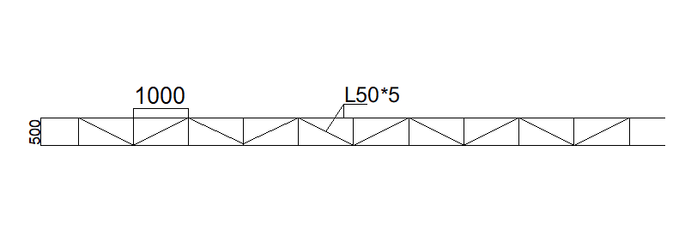
图7 角钢桁架示意图

6.4支撑钢梁吊安装
1）钢架梁之间的支撑钢梁安装与钢架梁安装采取流水作业。第二榀钢架梁吊装完成后，立即从顶部向下逐根安装两钢架之间的横向支撑钢梁。
2）分段钢架梁与前榀钢架之间的横向支撑钢梁安装固定与分段钢架梁吊安装时同步进行，横向水平支撑与钢架梁焊接为衬管焊接，焊缝厚度同支撑管厚。
3）因主体结构用塔吊限高为105m，有部分支撑钢梁安装时会受到塔吊限高的限制。因单根连杆重量只有200KG，故采用塔吊吊到屋面安装位置，再用人工辅以2T手动葫芦进行安装。

7、质量控制技术措施
1)坚持三级测量复核制，确保中线、水平及结构物尺寸、位置正确。
2）由于钢柱倾斜方向及标高的测设直接影响环梁、径向梁以及上下弦索节点的位置，必须加强对钢柱倾斜方向及标高的测量精度控制。
3）为了保证钢架就位无误，对于螺栓孔偏移不大，经设计人员许可，沿偏差方向将孔扩大为椭圆孔，然后换用加大的垫圈进行安装。如螺栓孔偏移较大，经设计认可，可将原孔塞焊，重新补钻孔。
4）钢架吊装时，刚架的中心线应与设计轴线吻合，并四面兼顾，采用手拉葫芦、千斤顶对钢架的轴线位置和垂直度进行校正，校正完成后并及时拉设缆风绳对钢架进一步进行稳固。
5）钢构件焊接过程中应注意加热量平衡，多层焊接应连续施悍，每一层焊缝焊完后应及时检查，如发现有影响焊缝质量的缺陷，必须清除后再焊。在完成焊接24小时之后，对焊缝进行探伤检验
6）钢结构构件除现场焊接部位不在制作厂涂装外，其余部位均在在制作厂内完成底漆、中间漆，所有构件面漆、防火涂料待钢构件安装后进行涂装。
7）钢结构在进行涂装前，必须将构件表面的毛刺、铁锈、氧化皮、油污及附着物彻底清除干净，采用喷砂、抛丸等方法彻底除锈，除锈等级为Sa2.5。
8）现场焊接焊缝、运输及安装过程中破损的部位，以环氧富锌底漆作修补防锈底漆，干膜厚度大于80微米，再按所在部位，配套依次做封闭漆、中途漆、面漆，干膜总厚度大于250微米。
9）喷涂应均匀，不得出现漏涂、针孔、开裂、剥离、粉化、流挂等缺陷。完工的干膜厚度应用干膜测厚仪进行检测。
10）防火涂料施工必须分遍成活，每一遍施工必须在上一道施工的防火涂料干燥后方可进行。对可能污染到的施工现场的成品用彩条布或塑料薄膜进行遮挡保护。

8、安全文明施工措施
1）施工前，必须对施工区域、作业环境、操作设施设备、工具用具等认真进行检查。如发现问题和隐患，立即停止施工并落实整改，确认安全后方准施工。
2）租赁的大型机械设备现场组装后，经验收、负荷试验及有关单位颁发准用证方可使用，严禁在未经验收或验收不合格的情况下投入使用。
3）对胎架、主结构吊装、檩条安装、电焊作业等分部（或分项）工程，必须进行分部（项）工程安全技术交底。
4）履带吊进场后，先要进行空载实验、额定载荷实验（100%负荷）、静载实验（100%负荷）、动载实验（100%负荷），以此检查各零部件及机构的技术状况及各机构安全防护装置的动作可靠性，确保吊装安全。
5）井式施工梯架于水平连梁采用柔性固定，保证井字架的上部稳定。同时，操作人员在井字架里操作时把工具包和安全带系在井字架上。
6）连杆的吊装采用吊耳吊装，以保证吊装的安全。连杆安装时，吊装区域内严禁非操作人员进出。
7）在未进行楼板施工的洞口处拉安全网，形成保护层，每隔一层即满铺一道安全网，防止高空坠物。
8）钢架就位调整采用千斤顶进行调节，调节完成再利用10号槽钢与临时支撑焊接，以防止千斤顶滑落。
9）在履带吊作业时，停止塔吊作业，塔吊吊臂旋转至不影响履带吊作业的区域；塔吊作业时，履带吊撤离塔吊吊装范围。
10）履带吊在每天下班前与塔吊塔机联系是否影响塔吊吊臂旋转，如影响塔吊吊臂旋转，履带吊在保证自身安全的前提下，进行调整。

9、实施效果
通过钢结构深化设计，制定了钢结构制作工艺流程、节段划分方案、制作精度控制方案、质量检测方案及安装方案，并通过多次专家会审进行局部吊装工况调整，使钢构吊装可操作性、安全性更强。现场严格安装评审过各方案实施，不仅提高了现场施工效率和施工安全，而且保证了复杂钢结构吊安装质量。

作者简介：吴亚芳（1968-），女，本科，高级工程师。
通讯地址：上海市场中路2765弄5号702室（200443）

